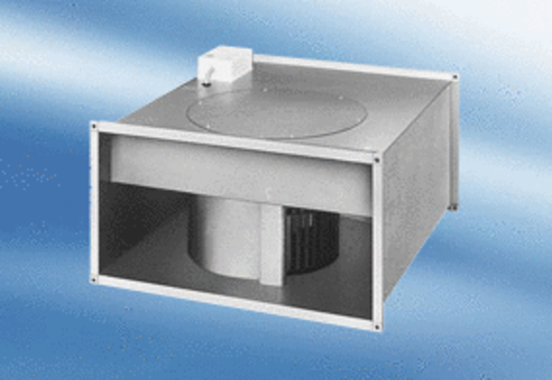Ventilateur pour gaine rectangulaire DPK 35/4 AUnité de conditionnement : 1 pièceGamme:
Numéro de référence : 0086.0639Fabricant : MAICO

